**新 书 推 荐**

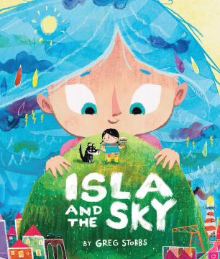

**中文书名：《伊丝拉与天空》**

**英文书名：ISLA AND THE SKY**

**作 者：Greg Stobbs**

**出 版 社：OUP**

**代理公司：OUP/ANA**

**页 数：32页**

**出版时间：2026年2月**

**代理地区：中国大陆、台湾**

**审读资料：电子稿**

**类 型：故事绘本**

**【亮点总结】**

**“Cloud Boy”姐妹篇，延续情感与想象的诗意表达**

**以“天空”为隐喻，强调真实表达的价值，引导孩子理解接纳悲伤、愤怒等多样情绪**

**充满诗意与氛围的故事，画面丰富，鼓励孩子们用绘画探索内心世界**

**聚焦情绪健康、自我认同与社交共情等成长议题**

**内容简介：**

伊丝拉（ISLA）喜欢描绘天空，以及她那壮丽多彩的情绪。

有时，天空辽阔、明亮、蔚蓝；有时，她阴沉雷鸣，雨滴倒映着下方的小镇。伊丝拉爱着天空的每一种情绪，并试图在画中捕捉这份多样。然而，当天空下雨或阴云密布时，镇上的人们却总是抱怨不休。于是天空决定，要一直保持快乐，这样大家就不会对她生气。但这比她想象的要困难得多，没过多久，地上的世界——还有伊丝拉的画——就开始失去了色彩和生机。伊丝拉能否说服那庞大而勇敢的天空，让她展现出所有的情绪与色彩？当天空濒临爆发边缘时，又会发生什么？

**作者简介：**

**格雷格·斯托布斯（Greg Stobbs）**是一位插画师、街头艺术家及讲师，来自英国东南部。他曾参与多项国际项目，从装置艺术到互动创作。2020年，他为BBC CBeebies的圣诞童话剧创作了数字插画背景。他的图画书处女作是与诗人莱姆·西塞（Lemn Sissay）合作的*Don’t Ask the Dragon*，出版于2022年。格雷格热衷于打破美术、街头艺术与儿童插画之间的界限。他也是罗伯特·特雷格宁（Robert Tregoning）的*Crow Saw Below*一书的插画师。

**内页插图：**

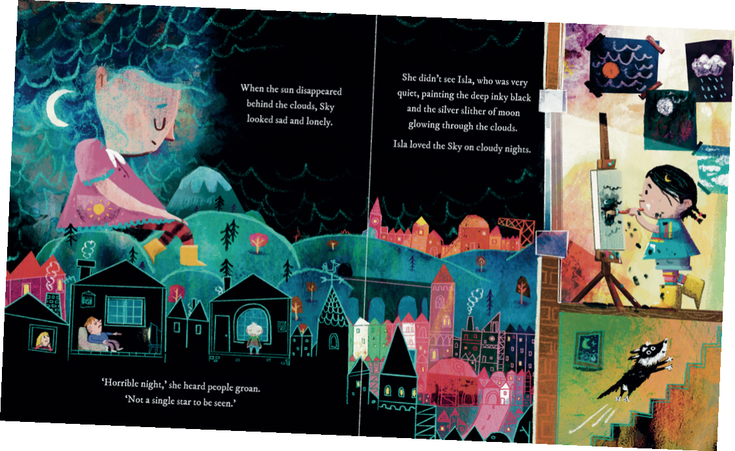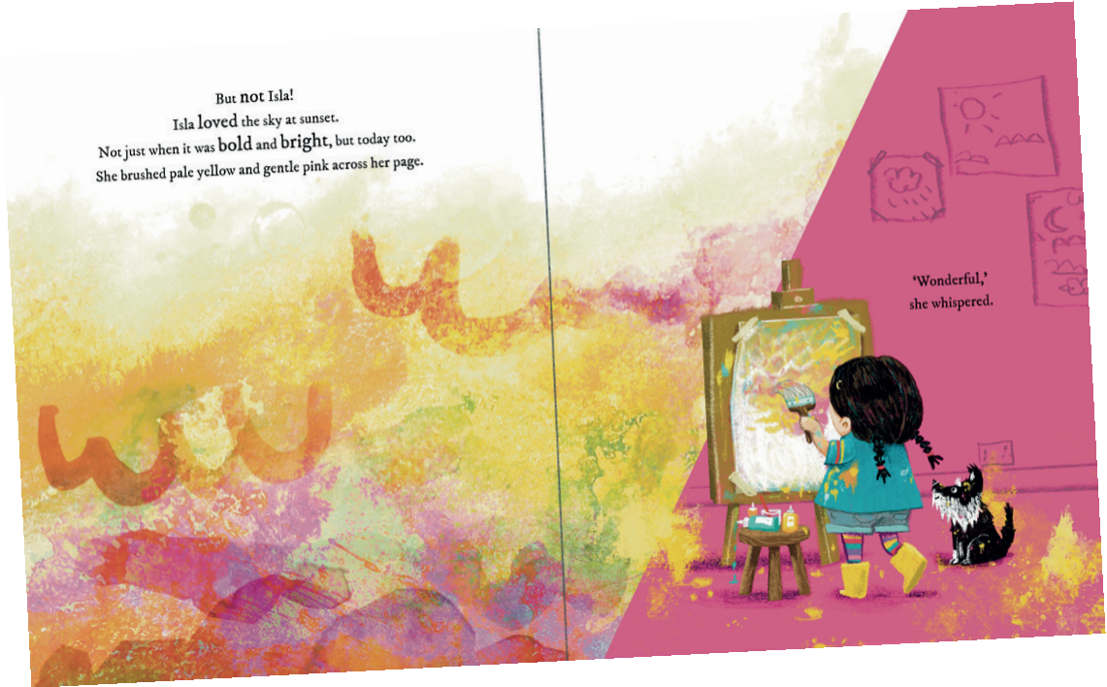

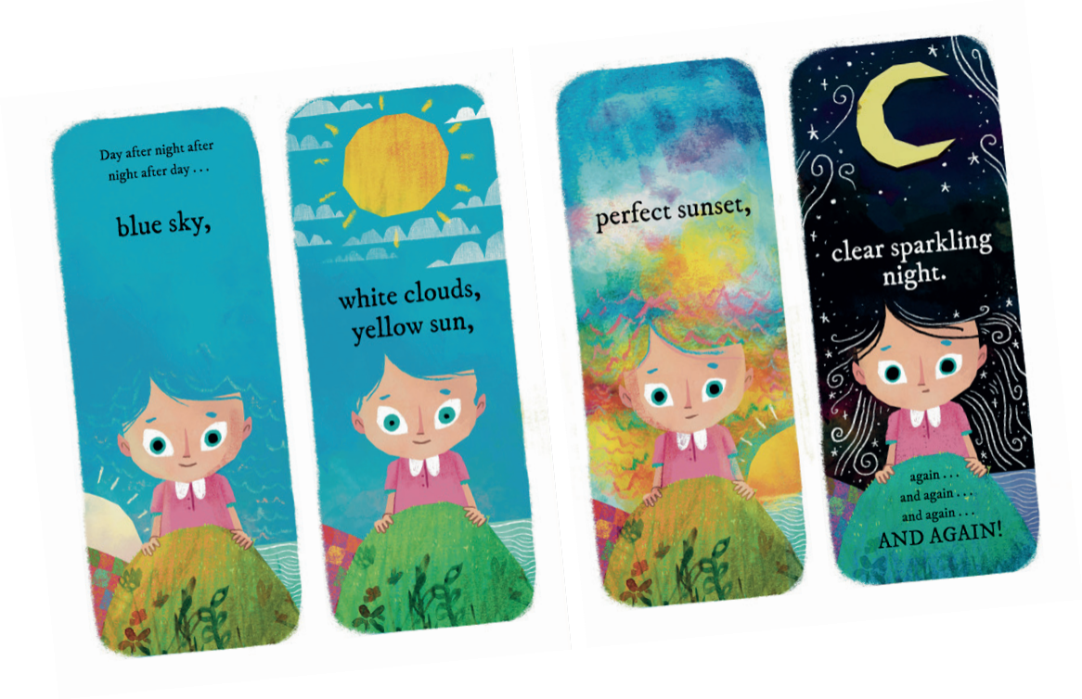

**请将反馈信息发至：版权负责人**

**Email**：[Rights@nurnberg.com.cn](mailto:Rights@nurnberg.com.cn)

安德鲁·纳伯格联合国际有限公司北京代表处

北京市海淀区中关村大街甲59号中国人民大学文化大厦1705室, 邮编：100872

电话：010-82504106, 传真：010-82504200

公司网址：[http://www.nurnberg.com.cn](http://www.nurnberg.com.cn/)

书目下载：<http://www.nurnberg.com.cn/booklist_zh/list.aspx>

书讯浏览：<http://www.nurnberg.com.cn/book/book.aspx>

视频推荐：<http://www.nurnberg.com.cn/video/video.aspx>

豆瓣小站：<http://site.douban.com/110577/>

新浪微博：[安德鲁纳伯格公司的微博_微博 (weibo.com)](https://weibo.com/1877653117/profile?topnav=1&wvr=6)

微信订阅号：安德鲁纳伯格联合国际北京代表处